 |  |  |  |  |  | - |  |  | -
NO. KAD PENGENALAN

ANGKA GILIRAN

PEPERIKSAAN PERTENGAHAN TAHUN 2022


SMK SUNGAI PUSU
KM 11 JALAN GOMBAK
KUALA LUMPUR
4541/2
CHEMISTRY
TINGKATAN 5
KERTAS 2
Ogos

2 ½ jam
Dua jam tiga puluh minit

JANGAN BUKA KERTAS SOALAN INI SEHINGGA DIBERITAHU

Untuk kegunaan pemeriksa
Nama pemeriksa:
Bahagian | Soalan | Markah penuh | Markah diperoleh
A | 1 | 5
A | 2 | 5
A | 3 | 6
A | 4 | 7
A | 5 | 8
A | 6 | 9
A | 7 | 10
A | 8 | 10
B | 9 | 20
B | 10 | 20
C | 11 | 20
Jumlah |  | 100

- Tulis nombor kad pengenalan dan angka giliran anda pada petak yang disediakan.

- Kertas peperiksaan ini adalah dalam dwibahasa .

- Soalan dalam bahasa Melayu mendahului soalan yang sepadan dalam bahasa Inggeris.

- Calon dibenarkan menjawab keseluruhan atau sebahagian soalan sama ada dalam bahasa Melayu atau bahasa Inggeris.

- Calon dikehendaki membaca maklumat di halaman belakang kertas peperiksaan ini.

Kertas peperiksaan ini mengandungi halaman bercetak

Bahagian A
[60 markah]

Jawab semua soalan dalam bahagian ini.

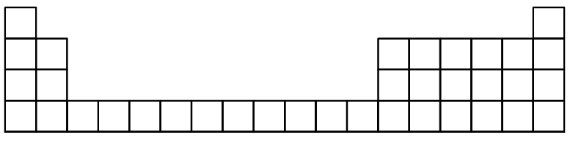
- Rajah 1 merupakan sebahagian daripada Jadual Berkala Unsur.
Li
Na
Mg
Al
Si
P
S
Cl
Ar
Rajah 1/ Diagram 1

- Berdasarkan Rajah 1,

- Apakah nama bagi baris mengufuk dalam Jadual Berkala Unsur?

............................................................................................................................
[1 markah/1 mark]

- Unsur yang manakah yang tidak reaktif secara kimia? Terangkan.

..............................................................................................................................

..............................................................................................................................

..............................................................................................................................
[2 markah/ 2 marks]

- Unsur natrium, Na lebih reaktif berbanding unsur Litium, Li. Terangkan.

....................................................................................................................................

....................................................................................................................................

....................................................................................................................................
[2 markah/ 2 marks]

- Rajah 2 menunjukkan struktur atom karbon-12
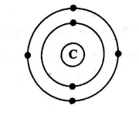
Rajah 2
Berdasarkan Rajah 2,
- Namakan dua zarah subatom yang terddapat dalam nukleus suatu atom

…................................................................................................................................
[2 markah/ 2 marks]

- Nyatakan bilangan neutron yang terdapat dalam nukleus atom karbon-12.
…................................................................................................................................

[1 markah/ 1 mark ]
- Atom Z mengandungi 4 proton dan 5 neutron

- Tuliskan perwakilan piawai untuk atom Z

[1 markah/ 1 mark ]

- Atom Z boleh membentuk ion. Tuliskan susunan elektron untuk ion Z

…................................................................................................................................

[1 markah/ 1 marks]

- Jadual 3 menunjukkan bilangan proton dan bilangan neutron bagi atom-atom R, S dan T.

Atom | Bilangan proton | Bilangan neutron
R | 12 | 12
S | 17 | 18
T | 17 | 20

Jadual 3

- Nyatakan susunan elektron bagi atom R.

…................................................................................................................................
[1 markah/ 1 mark]

- (i) Apakah yang dimaksudkan dengan isotop?

…..........................................................................................................................

..............................................................................................................................
[1 markah/ 1 mark]
(ii) Nyatakan atom-atom yang merupakan isotop.

..............................................................................................................................
[1 markah/ 1 mark]

- Nyatakan sebab bagi jawapan anda di (b)(ii).

..............................................................................................................................
[1 markah/ 1 mark]

- Bromin terdiri daripada dua isotop, ${}_{35}^{79}{Br}$ dan ${}_{35}^{81}{Br}$. Kelimpahan semula jadi ${}_{35}^{79}{Br}$ ialah 50% dan ${}_{35}^{81}{Br}$ ialah 50%. Hitung jisim atom relatif bromin.

[2 markah/ 2 marks]

- Rajah 4 menunjukkan susunan radas untuk menentukan formula empirik oksida kuprum.
Serbuk kuprum oksida
Copper oxide powder

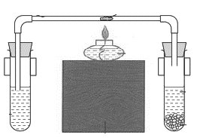
Asid hidroklorik 1.0 mol dm^{–3} 1.0 mol dm^{–3} hydrochloric acid
Logam X
Metal X
Air
Water
Bongkah kayu
Wooden block

Rajah 4/ Diagram 4
Jadual 4 menunjukkan keputusan bagi eksperimen itu.
Table 4 shows the result of the experiment.

Deskripsi | Jisim (g)
Salur kaca | 53.46
Salur kaca + oksida kuprum | 57.46
Salur kaca + logam kuprum | 56.66

Jadual 4

- Apakah yang dimaksudkan dengan formula empirik?

…...…...............................................................................................................................
.
…...…...............................................................................................................................
[1 markah/ 1 mark]

- Apakah logam X?

………..............................................................................................................................
[1 markah/ 1 mark]

- Gas hidrogen dibiarkan mengalir sehingga hasil pemanasan berada pada suhu bilik. Nyatakan mengapa langkah ini diambil semasa menjalankan eksperimen.

………..............................................................................................................................
[1 markah/ 1 mark]

- Nyatakan oksida logam lain yang mana formula empiriknya boleh ditentukan dengan menggunakan kaedah dalam Rajah 4.

………..............................................................................................................................
[1 markah/ 1 mark]

- Dengan menggunakan keputusan yang diperoleh, tentukan formula empirik bagi oksida kuprum.
[Jisim atom relatif: Cu = 64, O = 16]

[2 markah/ 2 marks]

- Rajah 5 menunjukkan susunan elektron bagi gas A.

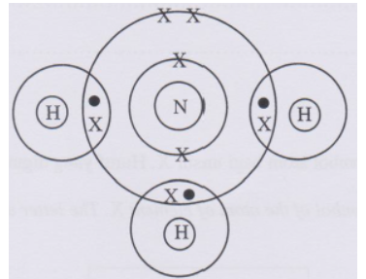

(a) Nyatakan jenis zarah dalam gas A.

……………………………………………………………………………………………
[1 markah/ 1 mark]

(b) Apakah tujuan pembentukan ikatan kimia?

………………………………………………………………………………….………….
[1 markah/ 1 mark]

(c) Berdasarkan Rajah 5,,

(i) Nyatakan jenis ikatan kimia dalam gas A.

………………………………………………………………………………………………
[1 markah/ 1 mark]
(ii) Terangkan bagaimana ikatan kimia itu terbentuk.

………………………………………………………………………………………………

………………………………………………………………………………………………
[2 markah/ 2 mark]

(d) Rajah di bawah menunjukkan susunan elektron bagi suatu sebatian
yang terbentuk antara unsur X dan Y
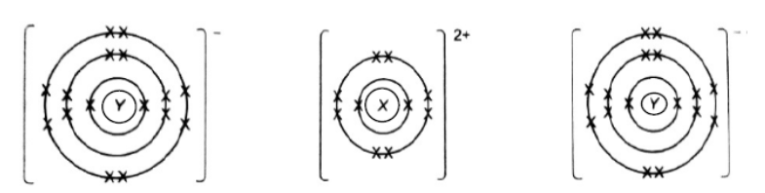

- Nyatakan jenis ikatan kimia yang terbentuk

………………………………………………………………………………
[1 markah/ 1 mark]

- Tulis formula bagi sebatian itu.

……………………………………………………………………………………
[1 markah/ 1 mark]

- Nyatakan satu sifat fizikal sebatian tersebut.

………………………………………………………………………………………

………………………………………………………………………………………
[1 markah/ 1 mark]
- Rajah 6 menunjukkan susunan radas bagi suatu sel kimia.

.
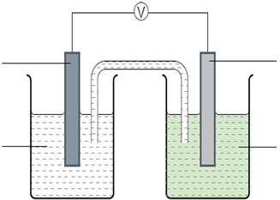
Asid sulfurik

Elektrod Argentum

Elektrod Ferum

Larutan argentum nitrat

Larutan ferum(II) nitrat

Rajah 6

Diberi nilai E°bagi dua sel setengah ialah:

Fe²⁺ + 2e ↔ Fe E° = - 0.44 V
Ag⁺ + e ↔ Ag E° = + 0.34 V

- Nyatakan semua keempat-empat anion dan kation yang hadir dalam larutan ferum (II)
nitrat.

………..............................................................................................................................
[2 markah/ 2 mark]
- Selepas 20 minit,

- Nyatakan pemerhatian pada anod.

…................................................................................................................................
[1 markah/ 1 mark]

- Tulis setengah persamaan bagi tindak balas yang berlaku di anod.

…................................................................................................................................
[1 markah/ 1 mark]

- Nyatakan perubahan warna bagi larutan ferum (II) nitrat. Berikan sebab.

…................................................................................................................................
[2 markah/ 2 marks]

- Tuliskan notasi sel bagi sel kimia itu.

…......................................................................................................................................
[1 markah/ 1 mark]

- Muhammad menggunakan susunan radas pada Rajah 5.2 untuk menyadur kunci besi dengan argentum.
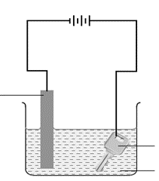
Kepingan argentum

Elektolit Y

Kunci besi

Rajah 5.2/ Diagram 5.2

- Cadangkan elektrolit Y yang sesuai.

....................................................................................................................................
[1 markah/ 1 mark]

- Selepas 30 minit eksperimen dijalankan, Muhammad mendapati kunci besi masih tidak disadur dengan argentum.
Apakah yang patut dilakukan oleh Muhammad supaya kunci besi tersebut dapat disadur dengan argentum?

....................................................................................................................................
..................................................................................................................................... [1 markah/ 1 mark]

- Jadual 4 menunjukkan nilai pH bagi larutan asid A dan asid B yang mempunyai kepekatan yang sama. Kedua-dua asid itu adalah asid monoprotik.

Asid | Nilai pH
A | 1
B | 4

- (i) Cadangkan nama bagi asid A dan asid B.

Asid A : …………………………………………………..
Asid B : …………………………………………………..
[2 markah/ 2 mark]
(ii) Terangkan mengapa dua larutan asid ini mempunyai nilai pH yang berbeza.

...................................................................................................................................
....................................................................................................................................
……………………………………………………………………………………... [3 markah/ 3 mark]
- Hitung kemolaran bagi asid A.

[1 markah/ 1 mark]

- 25 cm³ asid A melengkapkan peneutralan 50 cm³ larutan natrium hidroksida, NaOH. Dengan menggunakan asid A yang dinamakan di 7(a)(i), tulis persamaan kimia seimbang bagi tindak balas peneutralan itu

[2 markah/ 2 mark]

- (c) Rajah 5 menunjukkan seorang murid sedang mencampurkan asid sulfurik yang sama kepekatannya dengan asid A kepada larutan natrium hidroksida yang sama di 7(b).

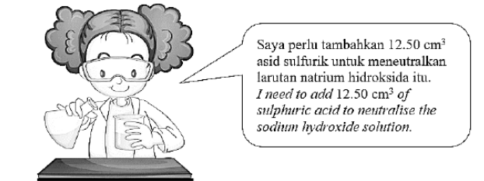

Adakah murid itu menambahkan isi padu asid sulfurik dengan betul? Berikan sebab.

[2 markah/ 2 marks]
- Jadual 8 menunjukkan maklumat bagi dua set eksperimen untuk menyiasat faktor-faktor yang mempengaruhi kadar tindak balas antara kalsium karbonat dengan asid hidroklorik.

Eksperimen | Bahan tindak balas | Masa yang diambil untuk mengumpul 40 cm³ gas karbon dioksida (s)
Set 1 | 5 g serbuk kalsium karbonat +  50 cm³ asid hidroklorik 1.0 mol dm⁻³ | 33
Set II | 5 g ketulan kalsium karbonat +  50 cm³ asid hidroklorik 1.0 mol dm⁻³ | 45

(a) Tulis persamaan ion bagi tindak balas dalam eksperimen ini.

.............................................................................................................
[1 markah/ 1 marks]
(b) (i) Bandingkan kadar tindak balas bagi Set I dan Set II.

...................................................................................................................
[1 markah/ 1 marks]

(ii) Jelaskan jawapan anda di 7(b)(i) dengan merujuk kepada teori perlanggaran.

....................................................................................................................................................

......................................................................................................................................................

.....................................................................................................................................................

......................................................................................................................................................
[4 markah/ 4 marks]

(c) Lakarkan graf isi padu gas karbon dioksida melawan masa bagi Set I dan Set II.

[2 markah/ 2 marks]

(d) Seorang murid ingin meningkatkan kadar tindak balas bagi Set II dengan menukar asid hidroklorik dengan asid sulfurik yang sama kepekatan.
Pada pandangan anda, adakah anda fikir murid itu membuat keputusan yang betul?
Terangkan jawapan anda.

......................................................................................................................................................

......................................................................................................................................................

......................................................................................................................................................
[2 markah/ 2 marks]

Bahagian B

[20 markah]

Jawab mana-mana satu soalan daripada bahagian ini.

Bahagian C

[20 markah]

Jawab semua soalan daripada bahagian ini.

KERTAS SOALAN TAMAT
END OF QUESTION PAPER

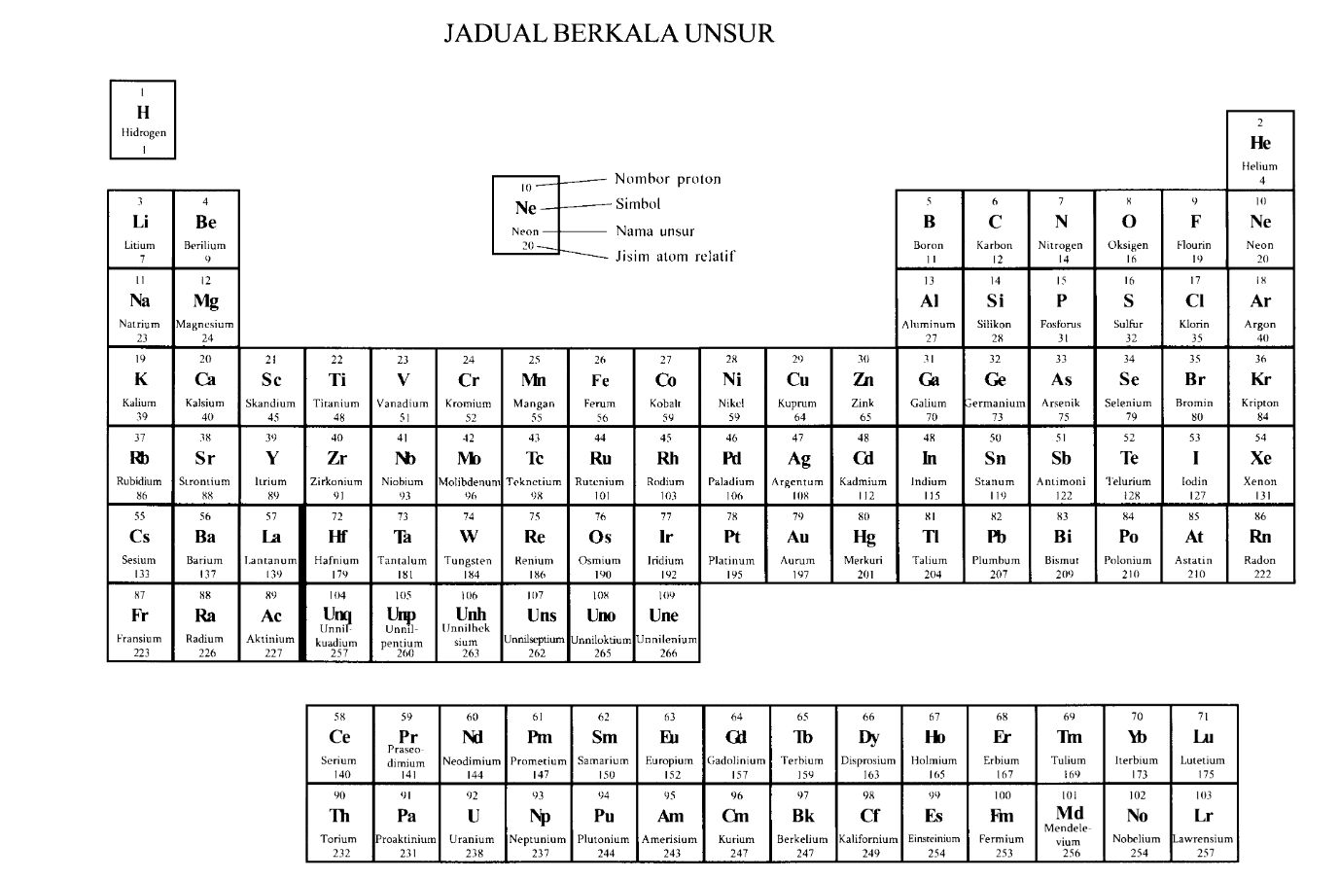

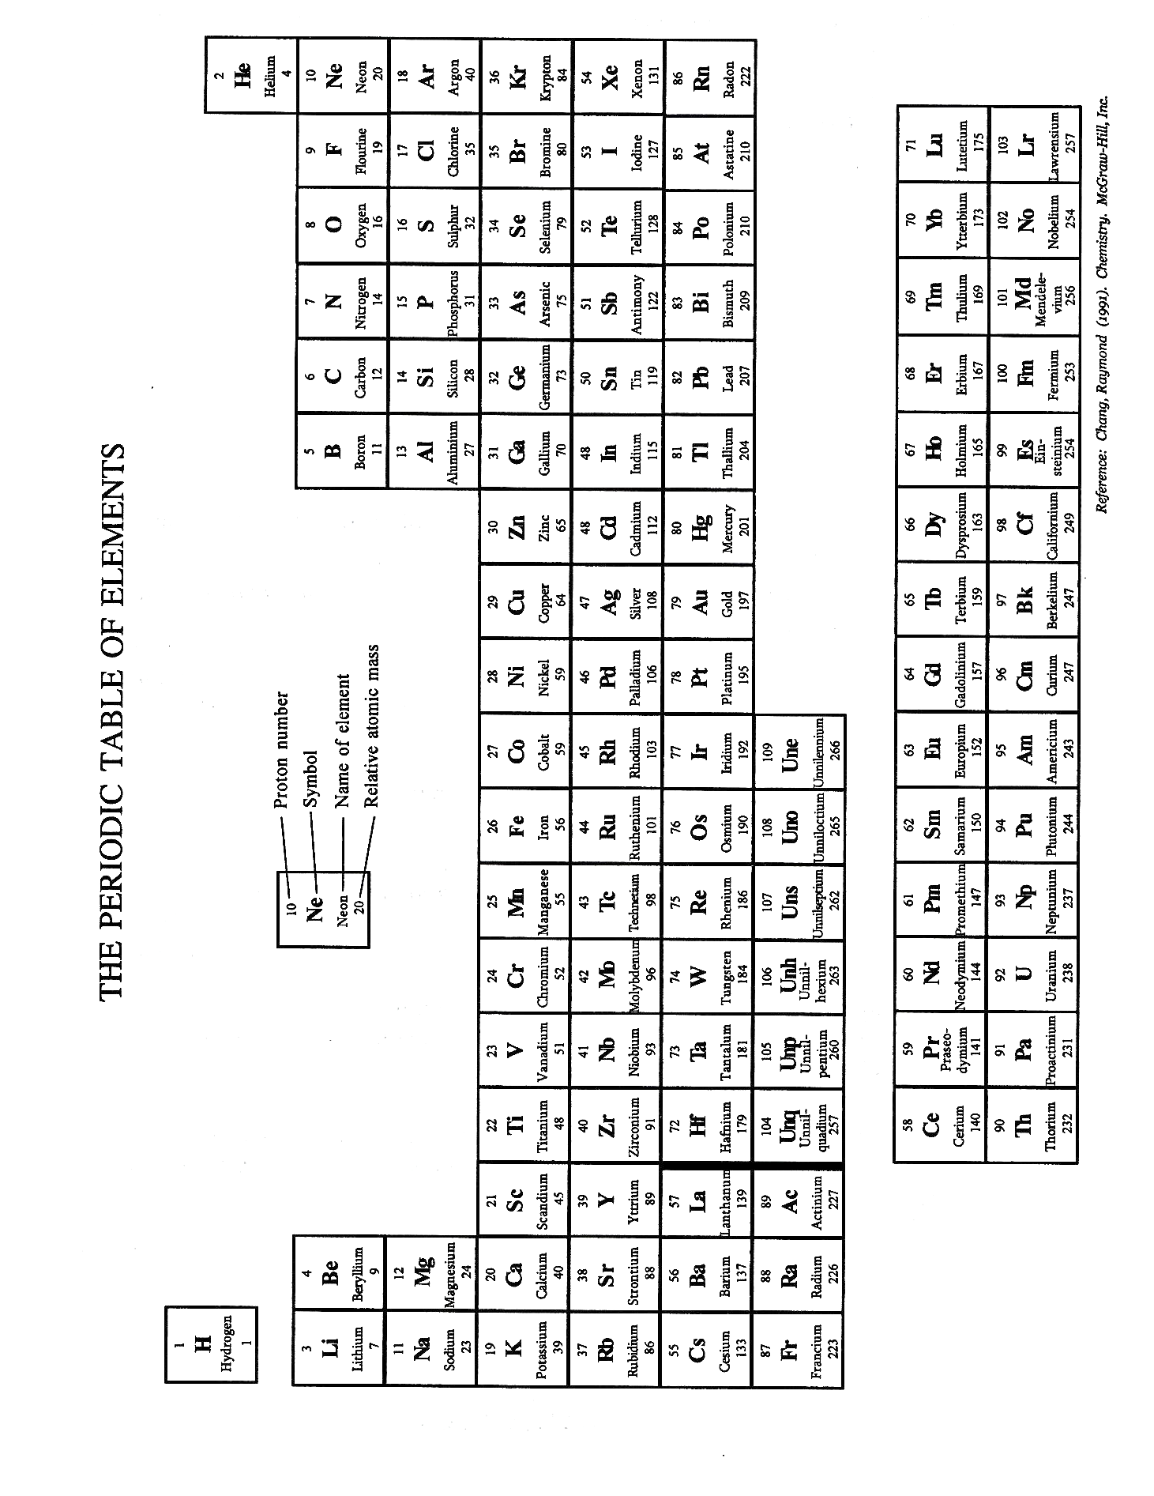
MAKLUMAT UNTUK CALON INFORMATION FOR CANDIDATES

- Kertas peperiksaan ini mengandungi tiga bahagian: Bahagian A, Bahagian B dan Bahagian C.
This question paper consists of three sections: Section A, Section B and Section C.

- Jawab semua soalan dalam Bahagian A. Jawapan anda bagi Bahagian A hendaklah ditulis pada ruang yang disediakan dalam kertas peperiksaan.
Answer all questions in Section A. Write your answers for Section A in the spaces provided in this question paper.

- Jawab mana-mana satu soalan daripada Bahagian B dan semua soalan daripada Bahagian C. Tulis jawapan anda bagi Bahagian B dan Bahagian C dalam helaian tambahan yang dibekalkan oleh pengawas peperiksaan. Anda boleh menggunakan persamaan, rajah, jadual, graf dan cara lain yang sesuai untuk menjelaskan jawapan anda.
Answer any one question from Section B and all question from Section C. Write your answers for Section B and Section C on the 'helaian tambahan' provided by the invigilators. You may use equations, diagrams, tables, graphs and other suitable methods to explain your answers.

- Rajah yang mengiringi soalan tidak dilukis mengikut skala kecuali dinyatakan.
The diagrams in the questions are not drawn to scale unless stated.

- Markah yang diperuntukkan bagi setiap soalan atau ceraian soalan ditunjukkan dalam kurungan.
Marks allocated for each question or sub-part of a question are shown in brackets.

- Tunjukkan kerja mengira. Ini membantu anda mendapatkan markah.
Show your working. It may help you to get marks.

- Jika anda hendak menukar jawapan, batalkan jawapan yang telah dibuat. Kemudian tulis jawapan yang baharu.
If you wish to change your answer, cross out the answer that you have done. Then write down the new answer.

- Jadual Berkala Unsur disediakan di halaman 26.
The Periodic Table of Elements is provided on pages 27.

- Anda dibenarkan menggunakan kalkulator saintifik.
You may use a scientific calculator.

- Anda dinasihati supaya mengambil masa 90 minit untuk menjawab soalan dalam Bahagian A, 30 minit untuk Bahagian B dan 30 minit untuk Bahagian C.
You are advised to spend 90 minutes to answer questions in Section A, 30 minutes for Section B and 30 minutes for Section C.

